- Vertaling van klachten en tekens naar medische terminologie/syndromen

- Platte stoelgang sinds één week | Subacute diarree
- Moeite om te slikken | Dysfagie
- Lopende en verstopte neus sinds een maand | Chronische rhinitis (nasale congestie)
- Meer en meer haaruitval sinds 2 maanden | Chronische progressieve alopecie
- Hartkloppingen sinds 2 weken | Subacute palpitaties
- Pijnlijk gewricht zonder zwelling, roodheid of warmte | Artralgie
- IJl hoofd en verminderde bloeddruk bij rechtstaan | Orthostatische hypotensie
- Tollende kamer sinds 3 uur | Acute vertigo
- Dubbel zicht sinds 3 weken | Subacute diplopie
- Gevoeligheid voor licht en geluid sinds 6 maanden | Chronische hyperacusis
- Dikke, pijnlijke en warme enkel sinds 2 dagen, andere gewrichten normaal | Acute mono artritis
- Sinds 6 uur toenemende koorts, hoofdpijn en nekstijfheid | Acute meningitis
- Op en af kort van adem, telkens ongeveer een half uur durend | Sporadische dyspneu
- Op en af krampachtige buikpijn | Sporadische abdominalgie
- Drukgevoel op de borst, optredend bij inspanning | Angina pectoris
- Normale kracht maar wankelend stappen | Ataxie
- Kortstondig flauwvallen | Syncope
- Geen regels (menstruatie) sinds 3 maanden | Amenorroe
- Bloederige diarree en koorts | Dysenterie
- Braken, opgezette buik, hyperactieve darmgeluiden | Mechanische ileus
- Matheid bij percussie, verminderde stemfremitus, verminderd ademgeruis bij longauscultatie | Pneumonie
- Egofonie, toegenomen ademgeruis, toegenomen stemfremitus bij longauscultatie | Pneumothorax
- Laag aantal rode bloedcellen met verlaagd MCV | Microcytaire anemie
- Laag aantal rode en witte bloedcellen en plaatjes | Anemie (leukocytopenie, thrombocytopenie)
- Oedeem, hoge bloeddruk, rode bloedcellen en eiwitten in urine | Glomerulonefritis
- S3, hypotensie, tachycardie, reutels, oedeem, verwardheid | Decompensatio cordis
- Zwakte en voos gevoel rechterarm met acuut begin | Myocardinfarct
- Verwardheid, desorientatie, op en af bewustzijn | Delirium
- Hoofdpijn, koorts, lymfocytose in CSV met negatieve gramkleuring en cultuur | Bacteriële meningitis
- Gevoelige, opgezette buik, afwezige darmgeluiden, rebound + en defense + | Paralytische ileus

DD voor Pijn op de borst bij 70-jarige man | Mechanisme | Epidemiologie | Tijdsverloop | Symptomen | Tekens | Bijkomende onderzoeken | Behandeling/  prognose
Myocardinfarct | Afsluiting van de coronaire arteriën met ischemie van het hart tot gevolg (en later necrose) | Meer risico bij mannen en op hogere leeftijd. Hogere kans bij obesitas, hypertensie, diabetes, hyper-cholesterolemie en roken | Hyperacuut | Pijn in borst, nausea, kort-ademigheid, gerefereerde pijn | Braken, zweten, blauwe verkleuring van de huid | ECG, X-ray thorax, bloedtest, coronaire angiografie | Bloedverdunners, stent, operatie
Pyrosis (brandend maagzuur) | Niet goed afsluitende overgang van slokdarm naar maag (dubbel klepmechanisme) waardoor maaginhoud terugkeert naar de slokdarm | Hogere kans bij obesitas, slecht dieet, weinig fysieke activiteit, tabak- en alcoholgebruik, respiratoire aandoeningen | Chronisch | Brandend gevoel of pijn in de borst, irritatie in de keel en klachten bij slikken | Hese stem, boeren en oprispingen | Endoscopie, zuurtest, evt. biopsie van slijmvlies (controleren aanwezigheid microben of tumoren) | Proton pomp inhibitoren, H₂-blokkers, antacids, prostaglandines
Pericarditis | Ontsteking in het pericard met vochtophoping dat kan veroorzaakt worden door een virale hoge luchtwegeninfectie, open hart operatie, hartinfarct… | Komt vaker voor bij mannen, hogere kans bij virale infectie, HIV, nierfalen… | Subacuut | Scherpe pijn in borst, dyspneu, vermoeidheid, gastro-intestinale klachten | Koorts, hypotensie, tachycardie | ECG, CT scan, X-ray thorax | NSAIDs, corticosteroïden, aspirine  Enkele weken voor de pijn verdwijnt

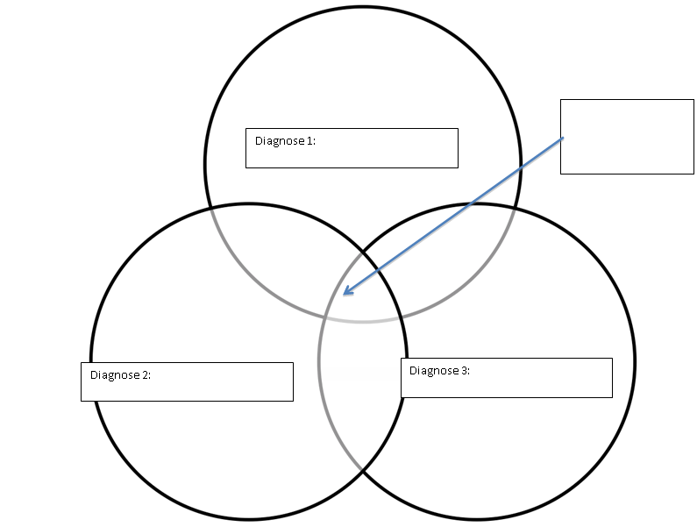
Ziekte illness scripts voor :
Koorts
Ontsteking
Hypotensie
Tachycardie
Kortademigheid
Hese stem, boeren en oprispingen
Keelirritatie en slikklachten
Branderig gevoel
Pyrosis
Pericarditis
Gerefereerde pijn, braken, zweten, blauwe verkleuring huid
Myocardinfarct
Pijn op de borst
Illness Scripts | Diagnose 1:  Myocardinfarct | Diagnose 2:  Pyrosis | Diagnose 3:  Pericarditis
Epidemiologie | Hogere kans bij hogere leeftijd, diabetes, hypertensie en roken | Hogere kans bij obesitas, slecht dieet, weinig fysieke activiteit, tabak- en alcoholgebruik, respiratoire aandoeningen | Komt vaker voor bij mannen, hogere kans bij virale infectie, HIV, nierfalen…
Tijdsverloop | Hyperacuut | Chronisch | Subacuut
Syndroomstelling | Gerefereerde pijn, braken, zweten, blauwe verkleuring huid | Hese stem, boeren en oprispingen, keelirritatie, slikklachten | Koorts, ontsteking, hypotensie, tachycardie
Ziektemechanisme | Afsluiting van de coronaire arteriën met ischemie van het hart tot gevolg (en later necrose) | Niet goed afsluitende overgang van slokdarm naar maag (dubbel klepmechanisme) waardoor maaginhoud terugkeert naar de slokdarm | Ontsteking in het pericard met vochtophoping dat kan veroorzaakt worden door een virale hoge luchtwegeninfectie, open hart operatie, hartinfarct…

DD voor Acute dyspneu bij 50-jarige vrouw | Mechanisme | Epidemiologie | Tijdsverloop | Symptomen | Tekens | Bijkomende onderzoeken | Behandeling/  prognose
Pneumonie | Bacteriële of virale ontsteking van de longblaasjes | Hoger risico bij jonge kinderen, ouderen of patiënten met een verzwakt immuunsysteem | Acuut | Hoesten, dyspneu, hoofdpijn en pijn op de borst, vermoeidheid | Tachycardie, hypotensie, koorts | X-ray van de thorax, bloedonderzoek | Bij een bacteriële infectie antibiotica, indien viraal neuroaminidase inhibitors  Genezing na kleine week
Astma | Chronische inflammatie van de luchtwegen met vernauwing tot gevolg | Hogere kans bij kinderen en bij ouderen | Chronische ziekte met acute episodes | Dyspneu, pijn op de borst en vermoeidheid | Piepende ademhaling | Piekstroommeting, | SABA (acuut), LABA, corticosteroïden  Geen genezing, wel behandeling van patiënten
Longembool | Obstructie van een of meer pulmonaire arterie | Vaker op oudere leeftijd, verhoogd risico bij roken, obesitas | Acuut | Dyspneu, pijn op de borst, hoofpijn | Hypotensie, tachycardie, plots hoesten, zweten, syncope, in extreme gevallen cyanose | ECG, CT-scan | Anticoagulantia  Na genezing nog lange nasleep: medicijnen, gevaar voor anticonceptie

Ziekte illness scripts voor :
Hoofdpijn
Hypotensie
Hoesten
Tachycardie
Dyspneu
Pijn op de borst
Zweten, syncope, cyanose
Longembool
Vermoeidheid
Astma
Piepende ademhaling
Koorts

Pneumonie
Illness Scripts | Diagnose 1:  Pneumonie | Diagnose 2:  Astma | Diagnose 3:  Longembool
Epidemiologie | Hoger risico bij jonge kinderen, ouderen of patiënten met een verzwakt immuunsysteem | Hogere kans bij kinderen en bij ouderen | Vaker op oudere leeftijd, verhoogd risico bij roken, obesitas
Tijdsverloop | Acuut | Acuut en chronisch | Acuut
Syndroomstelling | Hoesten, dyspneu, hoofdpijn en pijn op de borst, vermoeidheid, tac tachycardie, hypotensie  Koorts | Dyspneu, pijn op de borst en vermoeidheid  Piepende ademhaling | Dyspneu, pijn op de borst, hypotensie, tachycardie, plots hoesten  Zweten, syncope, in extreme gevallen cyanose
Ziektemechanisme | Bacteriële of virale ontsteking van de longblaasjes | Chronische inflammatie van de luchtwegen met vernauwing tot gevolg | Obstructie van een of meer pulmonaire arterie

DD voor Abdominale pijn bij 30-jarige vrouw | Mechanisme | Epidemiologie | Tijdsverloop | Symptomen | Tekens | Bijkomende onderzoeken | Behandeling/  prognose
Acute pancreatitis | Ontsteking van de pancreas veroorzaakt door verstopping van de afvoergang van de pancreas door galstenen of door overmatig alcoholgebruik | Risico stijgt evenredig met de leeftijd, komt vaker voor bij mannen en bij overmatig alcoholgebruik | Acuut of chronisch | Acute en hevige buikpijn (neiging voorover te gaan zitten), uitstraling naar rug, linkerzij en linkerschouder, nausea, braken | Koorts, teken van Cullen (verkleuring huid rond navel), teken van Grey-Turner (in de zij) | Bloed- en urineonderzoek, echografie abdomen, CT-scan | Verwijdering galstenen (endoscopie), vochttoediening via infuus, restrictie op alcohol
Appendicitis | Bacteriële ontsteking van de appendix, vaak voorafgegaan door obstructie door faeces | Vaker bij jongeren | Acuut | Pijn in rechter onderbuik, oppervlakkige ademhaling, verminderde eetlust, constipatie | Koorts, teken van McBurny, teken van Rovsing | Bloed- en urineonderzoek, CT-scan, MRI | Operatief verwijderen van de appendix  Antibiotica  Volledig herstel mogelijk
Acute cholecystitis | Inflammatie galblaas door obstructie ductus cysticus door galstenen | Voornamelijk bij mensen tussen 30 en 55 jaar, verhoogd risico bij hoger lichaamsgewicht | Acuut | Galkolieken, uitstralingspijn in buik en rug, nausea, braken, hevige pijn | Teken van Murphy | US, bloedtest | Antibiotica, cholecystectomie of percutane galblaasdrainage

Ziekte illness scripts voor :
Nausea
Braken
Appendicitis
Acute cholecystitis
Koorts

Oppervlakkige ademhaling
Verminderde eetlust
Teken van McBurney
Constipatie
Uitstralingspijn naar linkerschouder en -zij
Teken van Cullen en teken van Grey-Turner

Bacteriëel (vaak)
Galkolieken
Teken van Murphy
Abdominale pijn
Acute pancreatitis
Illness Scripts | Diagnose 1:  Acute pancreatitis | Diagnose 2:  Appendicitis | Diagnose 3:  Acute cholecystitis
Epidemiologie | Risico stijgt evenredig met de leeftijd, komt vaker voor bij mannen en bij overmatig alcoholgebruik | Vaker bij jongeren | Voornamelijk bij mensen tussen 30 en 55 jaar, verhoogd risico bij hoger lichaamsgewicht
Tijdsverloop | Acuut of chronisch | Acuut | Acuut
Syndroomstelling | Patiënt heeft neiging voorover te gaan zitten door de pijn, uitstraling naar linerzij en linkerschouder,  teken van Cullen (verkleuring huid rond navel), teken van Grey-Turner (in de zij) | Oppervlakkige ademhaling, verminderde eetlust, constipatie, teken van McBurny, teken van Rovsing | Galkolieken, teken van Murphy
Ziektemechanisme | Ontsteking van de pancreas veroorzaakt door verstopping van de afvoergang van de pancreas door galstenen of door overmatig alcoholgebruik | Bacteriële ontsteking van de appendix, vaak voorafgegaan door obstructie door faeces | Inflammatie galblaas door obstructie ductus cysticus door galstenen

